1° BASICO GUIA N°1 MARZO 2021
UNIDAD 1: “Dios nos creo para vivir como hermanos e hijos suyos”
PROPOSITO DE LA UNIDAD: Se espera que los estudiantes identifiquen las características con las que Dios ha creado al ser humano y aquellos rasgos personales que les ayuden a ir configurando su identidad respecto de sus compañeros. De este modo percibirá las semejanzas y diferencias con sus pares, permitiéndoles asumir, en forma inclusiva y respetuosa, las diferencias, sin que estas constituyan obstáculos para una relación armónica.
OBJETIVO DE APRENDIZAJE DE LA UNIDAD: Identificar las características con las que Dios ha creado al ser humano, que le permiten relacionarse en la familia, la escuela y la sociedad .

Nombre del estudiante

ACTIVIDADES
SEMANA 1
Bailaran una canción pidiéndole a alguien de su familia que les coloque una canción con ritmo.
Señalaran que partes del cuerpo utilizaron al bailar.
Dibujarán en el rectangulo la parte del cuerpo que más les gusta.

Luego, dialogan con los niños para que descubran sus propias características personales. Se les plantea preguntas como las siguientes:
¿qué cara ponemos cuando estamos enfadados?
¿qué cara adoptamos cuando estamos contentos?
¿qué decimos cuando nos sirven la comida que nos gusta?
¿qué hacemos cuando un niño(a) nos empuja sin querer?

SEMANA 2
Se les entrega una hoja dividida en cuatro cuadriláteros donde deben dibujar lo que más les agrada.

La comida que más les gusta | El juego que más les agrada
El dibujo animado que mas les gusta | El paisaje que más los ha cautivado

Escriben en cada pétalo la cualidad que más los destaca.
SEMANA 3
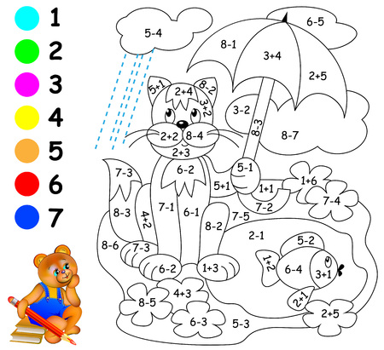
Pon en practica tus habilidades de inteligencia,presición, pulcritud al colorear la figura.
SEMANA 4
Evaluación
Los estudiantes elaboran, un decálogo de cualidades o actitudes que son necesarios para una buena convivencia en el curso.
Cualidades o actitudes para elegir
✔ Responsabilidad
✔ Solidaridad
✔ Respeto
✔ Autocuidado
✔ Atención
✔ Silencio
✔ Generosidad
✔ Amabilidad
Responden a la pregunta ¿ Cuando y donde podemos ser amables?
Cuando estamos escuchando al profesor.
Cuando estamos en la colación.
Cuando salimos del colegio.
Cuando falta un compañero.
Cuando un estudiante se accidentó.

Criterios de evaluación:
• Trabajan adecuadamente compartiendo sus opiniones.
• Señalan cualidades y/o actitudes pertinentes en cada lugar.
• Comparten su trabajo comentándolo con sus compañeros.
• Completan todos los recuadros escribiendo una sola actitud o cualidad para cada caso.
• Presentan una hoja limpia y ordenada.
• Escriben los datos esenciales del trabajo: nombres, fecha, curso, asignatura.
Recursos y sitios web Video «Todos somos únicos»: www.youtube.com/watch?v=JzI6ttYersA

